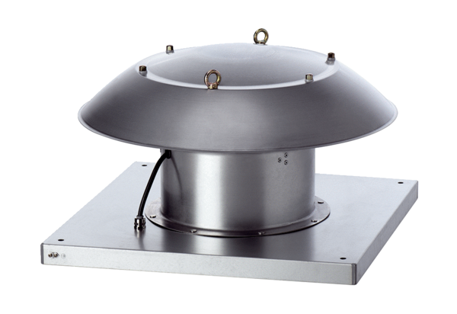Axiál tetőventilátor DZD 40/6 B Ex eCsomagolási egység: 1 darabVálaszték: C
Termékszám: 0087.0804Gyártó: MAICO

